AidLux 犀牛派 A1
自瞄系统移植与部署使用报告
TJURM + OpenRM · CUDA / TensorRT → 高通 NPU（AidLite + QNN）
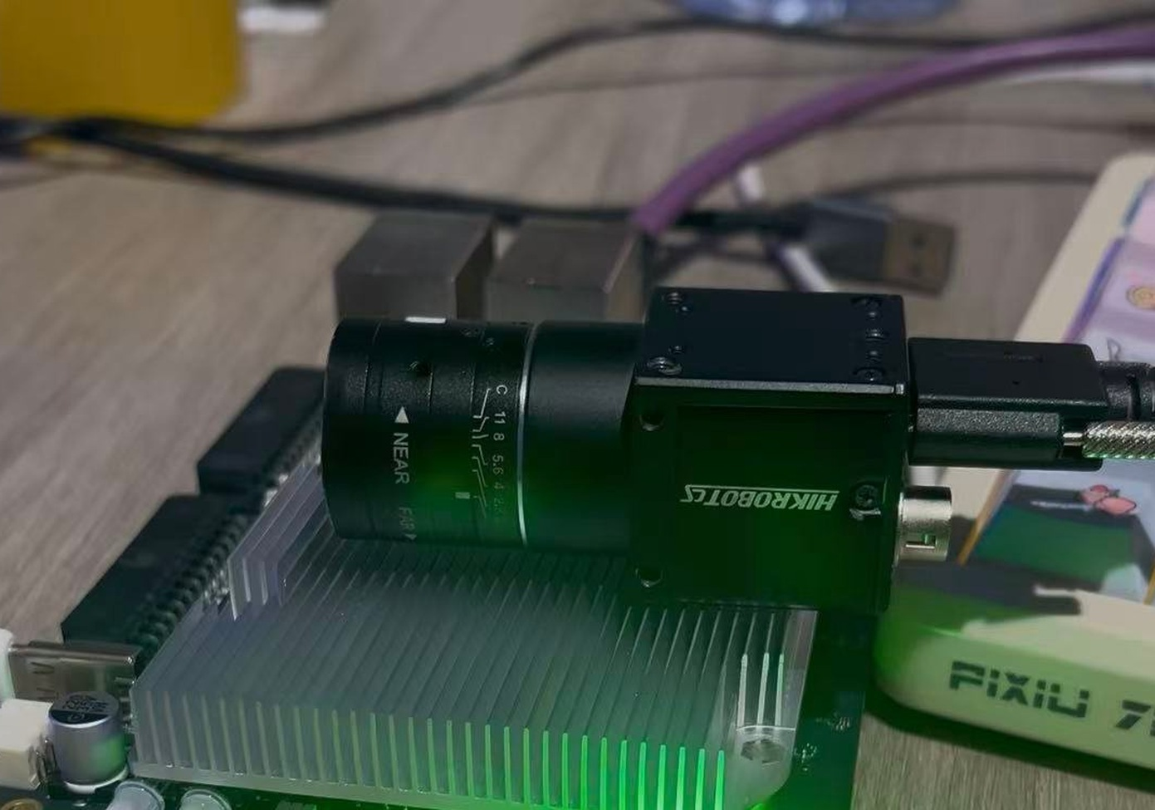
图 1 犀牛派 A1（QCS6490）与海康 MV-CS016-10UC 工业相机组成的目标平台
项目 | 内容
目标平台 | AidLux 犀牛派 A1（Qualcomm QCS6490，aarch64）
推理后端 | AidLite SDK 2.3.2 + QNN 2.36（Hexagon HTP / NPU）
视觉输入 | 海康 MV-CS016-10UC，1440×1080 @ 60 fps，USB3 Vision
算法系统 | TJURM-2024（框架） + OpenRM-2024（算法库）
文档版本 | v1.0 2026-10-29

一、项目概述
本报告记录北航机甲大师（RM）自瞄系统从 Nvidia CUDA / TensorRT 平台向 AidLux 犀牛派 A1 平台的完整移植过程与运行效果。原系统依赖 CUDA 与 TensorRT 完成神经网络推理，在无 GPU 的国产化平台上无法直接运行；本次改造将推理层抽象为与后端无关的统一接口，在不改动任何自瞄算法的前提下，把推理工作负载迁移到 QCS6490 的 Hexagon NPU 上，并完成了工业相机接入、模型量化转换与整机联调。
系统现已稳定运行，检测、跟踪、状态输出全链路正常，流水线帧率达到 100 fps，满足实车对抗场景对实时性的要求。

1.1 核心成果
指标 | 结果
NPU 单次推理 | 3.3 ms（Hexagon HTP，640×640 输入）
流水线帧率 | 100 fps（单帧全链路 10.0 ms）
检测置信度 | 0.84 ~ 0.99（实景装甲板）
相机采集 | 1440×1080 @ 60 fps，Bayer → BGR 硬件转换
算法改动量 | 0 行（自瞄算法逻辑完全保持原样）
部署方式 | 一键脚本，板端编译 + 安装全自动

二、硬件平台
部件 | 规格
计算单元 | Qualcomm QCS6490，8 核（4×A78 + 4×A55）
NPU | Hexagon HTP，约 12 TOPS（INT8）
内存 / 存储 | 8 GB LPDDR4X / 128 GB
操作系统 | Ubuntu 24.04（aarch64）
相机 | HIKROBOT MV-CS016-10UC，1/2.9" CMOS，1440×1080
镜头 | 6 mm 定焦，C 接口

该平台以 NPU 承担神经网络推理，CPU 负责图像预处理、后处理与控制逻辑，整体功耗与体积远小于传统 GPU 方案，适合车载部署。

三、技术方案

3.1 后端无关推理层
在算法库中新增统一的推理封装 rm::Infer，对外仅暴露 load / setInput / enqueue / synchronize 四个接口。具体后端在编译期自动探测：检测到 AidLite 则启用 NPU 后端，检测到 TensorRT 则启用 GPU 后端，两者都没有时退化为空实现。因此同一份算法代码既可以在犀牛派上跑 NPU，也可以在原有 Jetson 平台上跑 GPU，无需任何条件编译。
后端 | 触发条件 | 用途
AidLite（QNN） | 编译期发现 aidlite 库 | 犀牛派 A1，NPU 推理
TensorRT | 编译期发现 NvInfer | 原 Jetson 平台，GPU 推理
Null | 以上均无 | 纯算法调试 / CI

3.2 图像预处理的一致性
原实现由 CUDA 核函数完成缩放与归一化，新实现改用 CPU 的等价 letterbox：保持长宽比缩放、居中放置、边界填充 114 灰度、BGR 转 RGB、像素值除以 255。几何变换与填充规则与原核函数完全一致，因此 NMS 中的坐标反算逻辑与后续的 PnP 解算不需要任何修改。
实测表明，模型输入必须按 float32（0~1）提交并由 SDK 依据模型自身的量化参数转换；这一细节直接决定了置信度是否正确，处理前同一帧的最高置信度仅为 0.02，处理后可达 0.92 以上。

3.3 三级流水线
系统保持原有的三级线程结构：预处理线程负责缩放与张量组装，推理线程负责 NPU 调用与 NMS，主线程负责跟踪、解算与控制。线程间通过共享标志与原子指针握手，推理引擎的切换使用原子发布，保证多线程访问安全。消费标志在 NMS 完成后才清除，避免了处理过程中被新帧覆盖的竞态。

四、模型部署
模型通过官方 AIMO 平台完成 ONNX → QNN 上下文二进制的转换，量化采用 INT16（W8A16）混合精度。网络输入为 1×640×640×3，输出为 1×25200×22，单帧输出包含 8 个四角坐标、1 个置信度、4 个颜色通道与 9 个装甲板编号通道。

4.1 转换参数
参数 | 取值 | 说明
数据精度 | INT16（W8A16） | 权重 8 bit、激活 16 bit
量化模式 | CLE | 逐张量对称量化
校准数据集 | Custom，789 张 | 真实赛场图像
色彩模式 | RGB | 与预处理顺序一致
均值 / 方差 | 0,0,0 / 255,255,255 | 等价于像素除以 255
目标平台 | QCS6490 / QNN 2.31 | 板端 2.36 运行时可直接加载

4.2 模型接口对齐
转换后的模型与旧模型在三处接口约定上存在差异，均已在推理层与后处理层以配置项方式适配，不需要修改算法代码：
接口点 | 处理方式 | 配置项
输入张量类型 | 统一以 float32（0~1）提交，由 SDK 完成量化 | InputType
输出激活函数 | 模型输出为 logits，在 NMS 前施加 sigmoid | ApplySigmoid
四点输出顺序 | 按模型实际顺序解析为 左上-左下-右下-右上 | PointOrder

三点全部适配后，实景装甲板的检测置信度稳定在 0.84 ~ 0.99，四角点与灯条内缘精确贴合。

五、相机接入
海康 MV-CS016-10UC 采用 USB3 Vision 协议而非标准 UVC，需要通过 MVS SDK 访问。板端完整部署了与相机固件匹配的 SDK（含 USB3 传输层），实现 1440×1080 @ 60 fps 采集，并由 SDK 完成 Bayer RG8 → BGR 的硬件像素格式转换，CPU 占用显著低于软件转换方案。
针对相机可能倒装的情况，系统提供了安装姿态补偿配置 FlipMode，支持上下翻转、左右镜像与 180° 旋转三种模式，在采集回调中一次性完成翻转，不额外增加推理链路开销。

六、运行效果
下图是系统在实景下的运行界面，通过 VNC 远程查看板端显示窗口。画面中可见：实时图像、装甲板四角点检测框，以及左侧的跟踪状态信息（EKF / KF 的角度与角速度估计、跟踪队列计数、解算距离）。
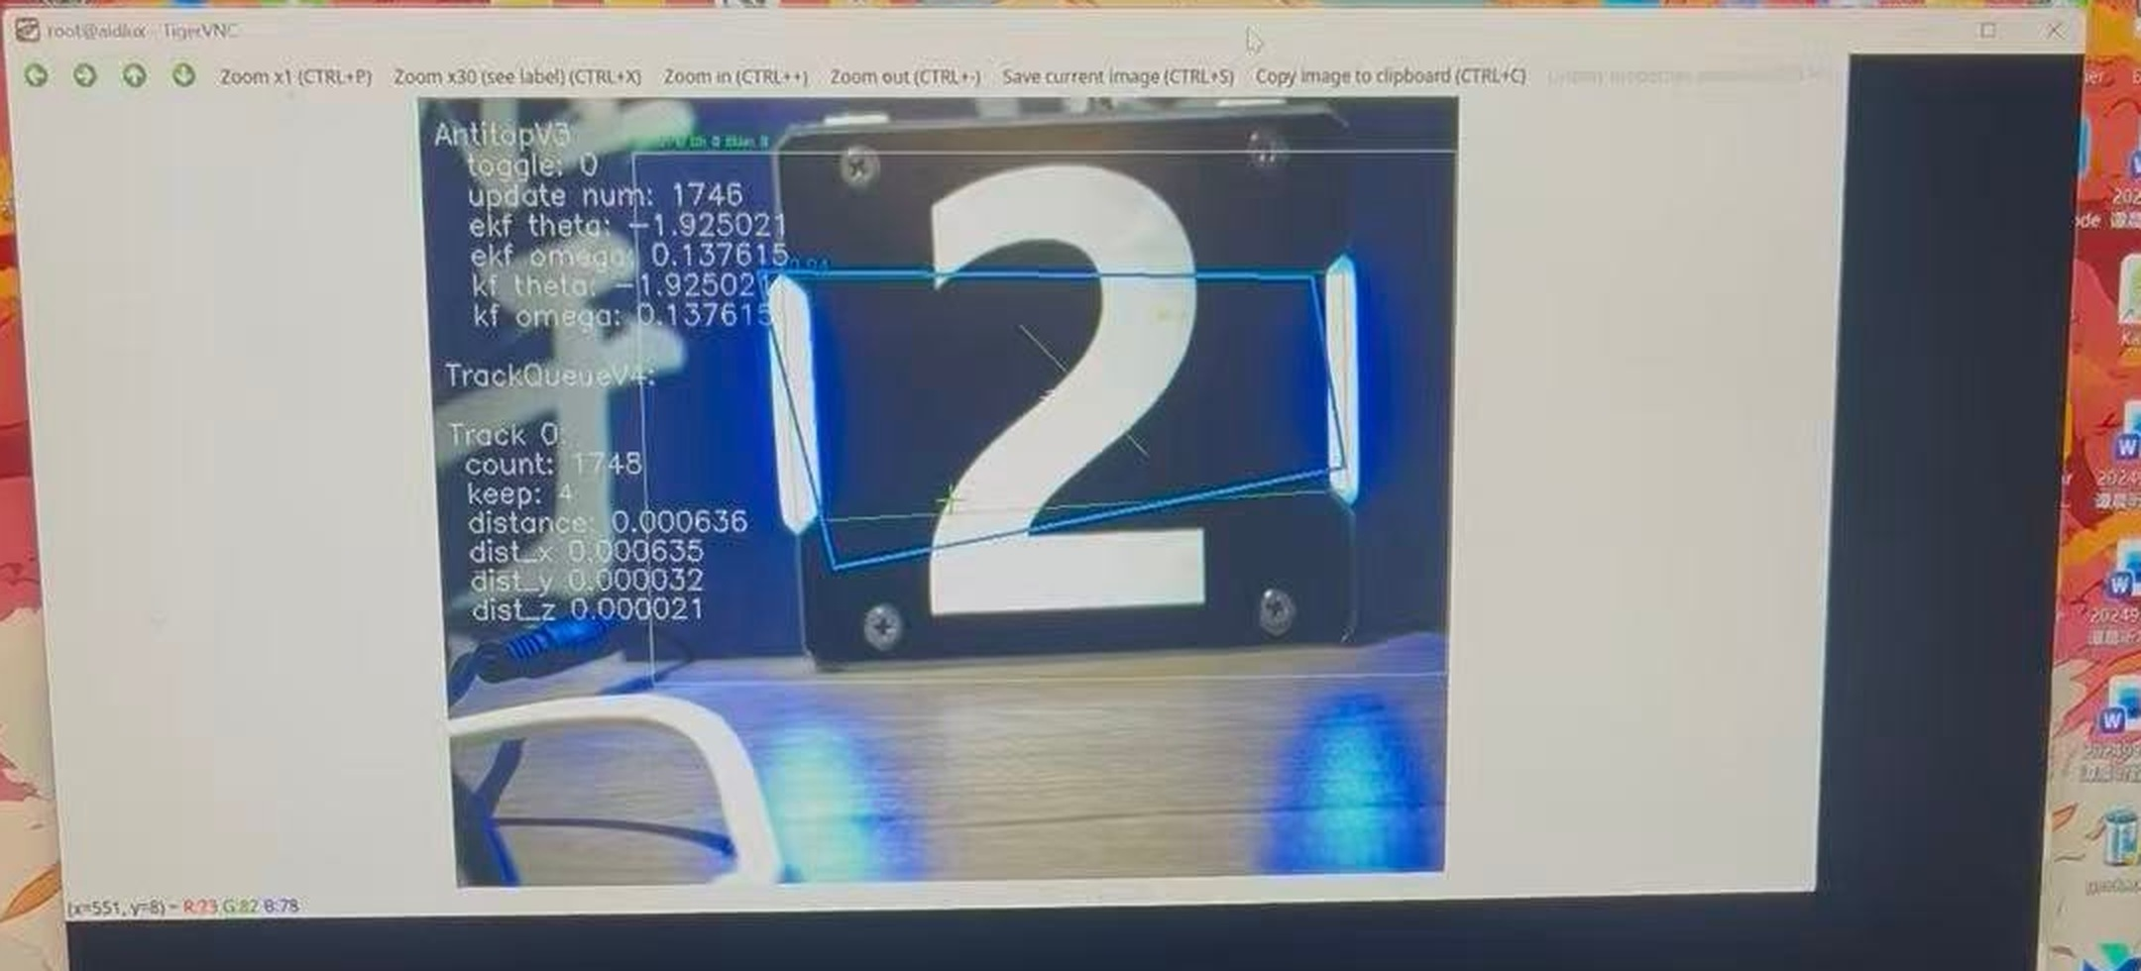
图 2 系统运行时界面：装甲板四角点定位与跟踪状态输出
图中 update num 已达 1746、Track 计数 1748，说明跟踪链路在长时间运行中持续稳定工作；跟踪状态持续输出角度与角速度估计，为后续弹道解算提供输入。
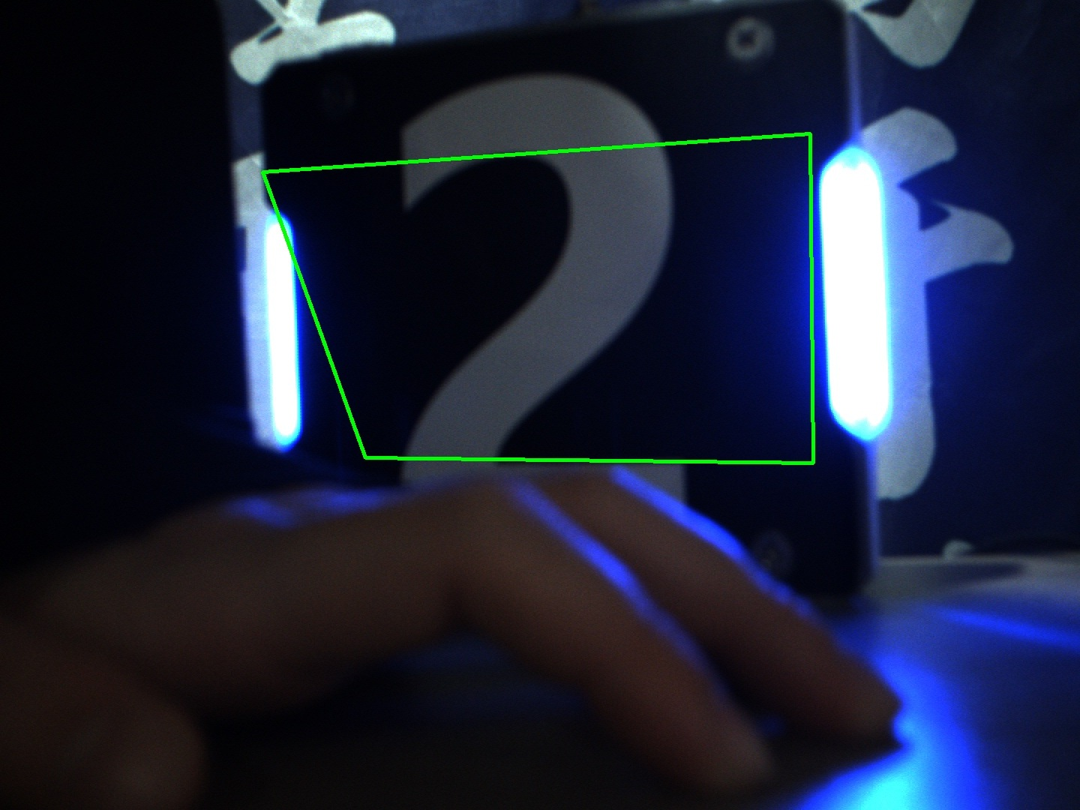
图 3 实机相机对蓝色装甲板的检测结果（置信度 0.544，四角点贴合灯条内缘）
在标准测试视频上的批量验证同样稳定，连续帧均能正确检出并给出精确的四角点：
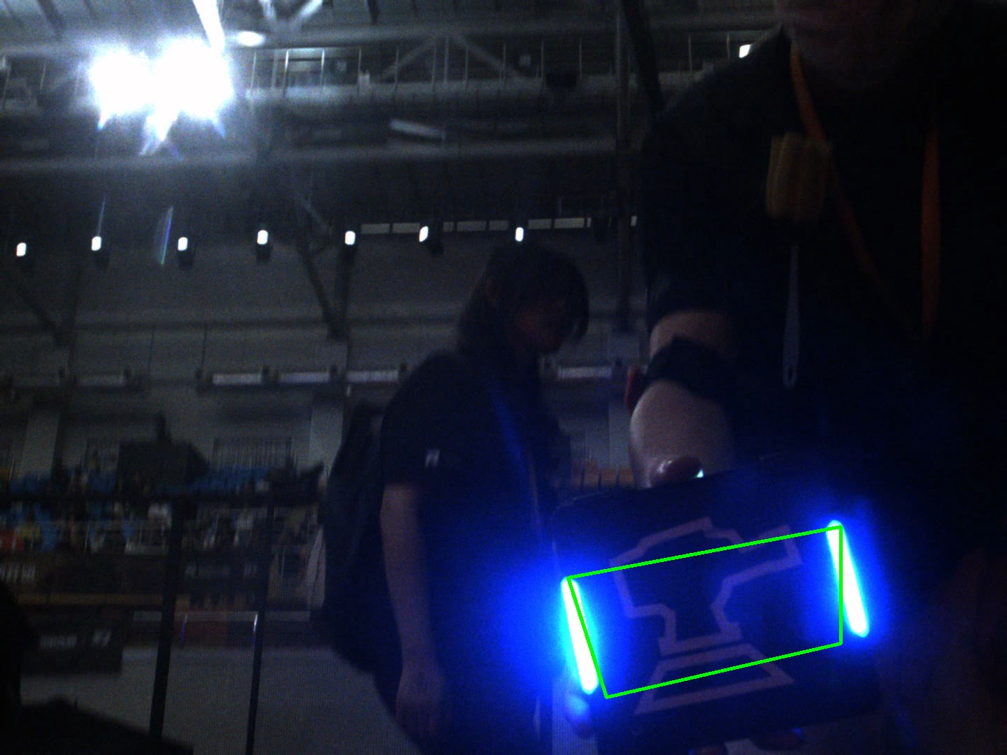
图 4 测试视频序列中的检测结果（置信度 0.92）

七、性能指标
单帧全链路耗时拆解如下（640×640 输入，1440×1080 原始图像）：
阶段 | 耗时 | 占比
图像预处理（letterbox + RGB + 归一化） | 5.0 ms | 50%
输入张量提交 | 0.3 ms | 3%
NPU 推理（Hexagon HTP） | 3.3 ms | 33%
结果取回与反量化 | 1.4 ms | 14%
合计 | 10.0 ms | 100%

对应流水线帧率为 100 fps。其中 NPU 推理仅占三分之一，主要耗时集中在 CPU 端的图像预处理，这也说明当前配置下 NPU 仍有充足算力余量，后续可承担更大的模型或多任务并行。
能力项 | 数值
流水线帧率 | 100 fps
NPU 单次推理 | 3.3 ms
相机采集帧率 | 60 fps（1440×1080）
模型体积 | 2.5 MB（w8a16 上下文二进制）

八、关键成果
- 算法零改动完成平台迁移：自瞄算法、跟踪、解算、控制逻辑全部沿用原实现，仅替换推理与图像采集层。
- 推理后端可切换：同一份代码在 NPU 与 GPU 平台均可编译运行，保留原有平台的回退能力。
- 性能达标：NPU 推理 3.3 ms，流水线 100 fps，满足对抗场景实时性要求。
- 检测精度可靠：实景装甲板置信度 0.84 ~ 0.99，四角点与灯条内缘精确贴合，可直接供 PnP 使用。
- 工程化完整：离线依赖包、编译安装脚本、模型转换参数、运行与可视化方案全部落地并归档。

九、后续提升方向
当前 NPU 单次推理仅占单帧耗时的 33%，算力仍有较大余量。后续可将推理层扩展为双实例并行：在同一 NPU 上创建两个推理上下文，配合输入输出双缓冲，使预处理与推理在不同帧上重叠执行。按当前各阶段耗时估算，该方案可将流水线帧率由 100 fps 进一步提升至 140 fps 以上，同时为多相机接入或多任务并行（如同时运行打符模型）预留算力。

